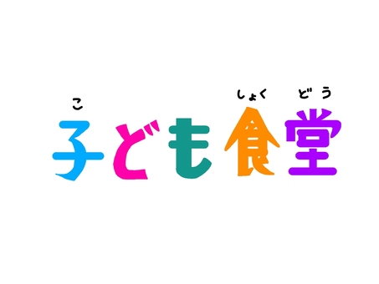

11月29日(日)の 開催場所

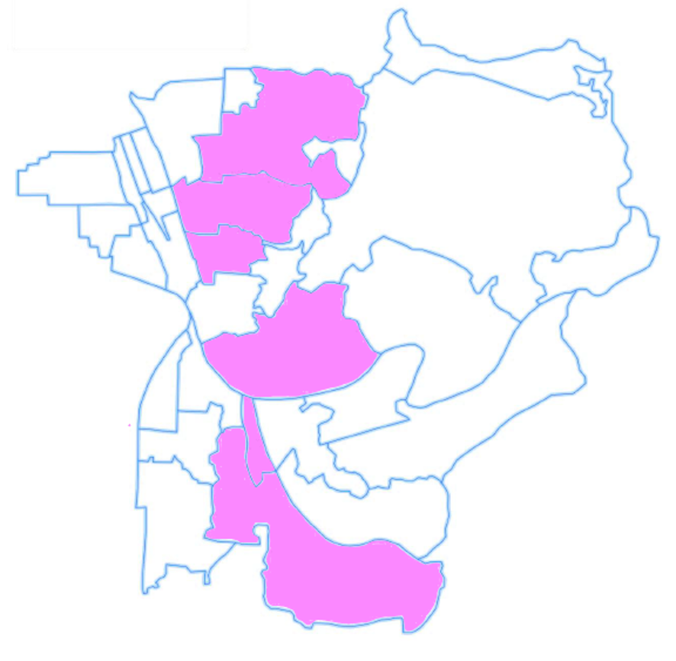
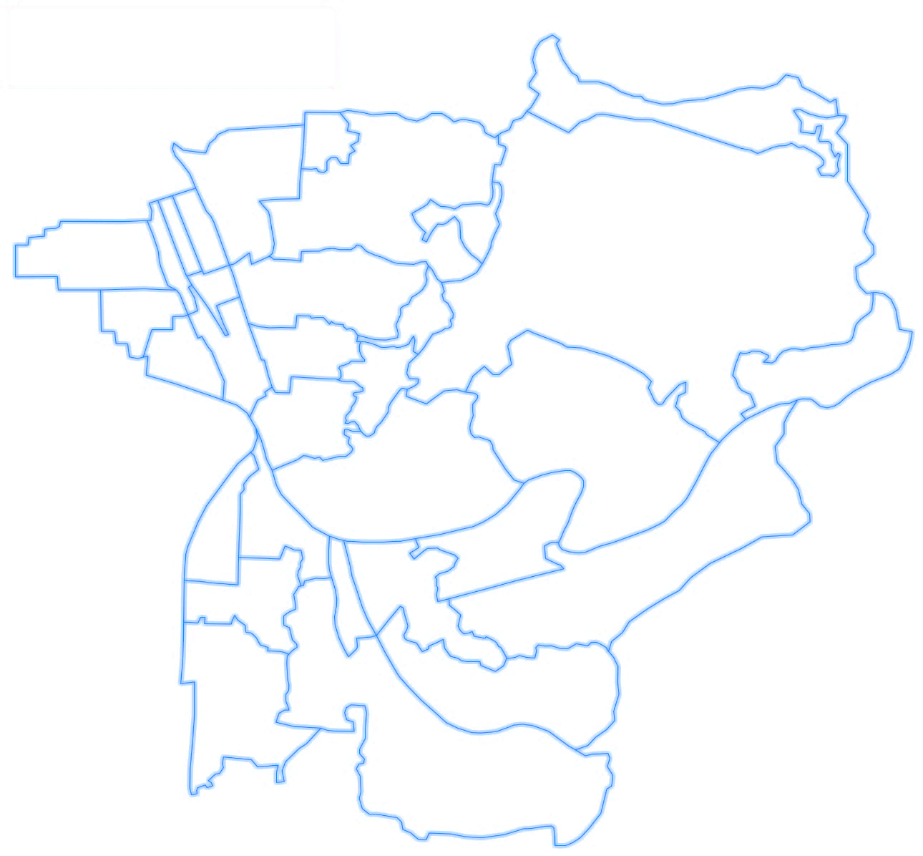
どんなところか見に来てね！



※児童のみで校区外への移動はご遠慮ください。
※開催場所の都合等により、当日中止になる場合がございます。
大県
国分
本町
②
③
④
⑤
⑥

①
☆

柏原市役所

片山町
国豊橋

国分西
法善寺
清州
河原町
今町
堂島町
本郷
大正
古町
上市
山ノ井町
平野
太平寺
安堂
大県
太平寺
本堂
峠
雁多尾畑
高井田
青谷
国分市場
国分東条町

石川町
玉手町
円明町
田辺
旭ヶ丘

